Овчинникова Нина Джакуповна
МБУ ДО "Центр внешкольной работы Промышленного района
г. Ставрополя"
Педагог-организатор

Методическая разработка
«МАСЛЕНИЦУ ПРОВОЖАЕМ – СВЕТ СОЛНЫШКА ВСТРЕЧАЕМ»
(сценарий)

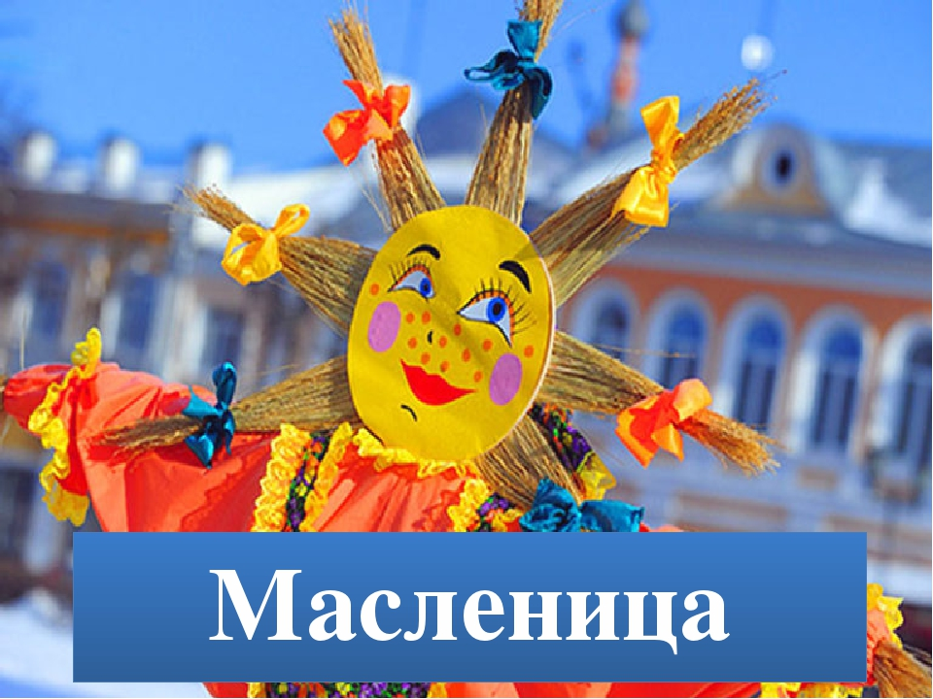

Задача воспитания подрастающего поколения в современной системе образования является одной из приоритетных. Приобщение детей к народным истокам воспитывает в них уважение к русским традициям как общечеловеческим ценностям. Соприкосновение с народной культурой может сориентировать детей на самовыражение в художественной сфере: музыке, танце, песне, актерской игре; раскрыть потенциальные способности и возможности для дальнейшего развития и самоопределения.

Цель: создать праздничное настроение, обеспечить атмосферу радости, сотрудничества.
Задачи: прививать любовь к народному творчеству;
показать уникальность и значимость народных примет;
развивать творческие и коммуникативные способности детей;
развивать познавательный интерес обучающихся.
Участники: детский коллектив «Детской студии «Мои приоритеты». Ведущие: воспитанники детской студии, педагог-организатор.
Масленица - педагог-психолог, ведущая торжественных мероприятий города:
А.В. Корлякова.
Оборудование:
- ноутбук, динамики, микрофоны;
- иллюстрация картин Б.М. Кустодиева «Масленица», В.И. Сурикова «Взятие снежного городка»;
- рисунок солнца, бумага формат А-4, графические и живописные материалы, кисти, палитра, бумажные тарелочки, цветные кружки (красный, зеленый, желтый);
- самовар, блины, сушки.

Ход праздника:

«Они хранили в жизни мирной
Привычки милой старины
У них на масленице жирной
Водились русские блины»
А. С. Пушкин

Педагог-организатор:
«Здравствуйте, ребята! Сегодня день необычный. Вы слышите какая музыка звучит? Она звучит здесь неспроста. Она звучит с утра. Собирает вас! Кто ответит, что за праздник у нас?»
Дети (отвечают хором):
Масленица!
Ведущий (девочка)1:
«Собирайся, народ!
В гости Масленица ждет
Мы зовем к себе тех,
Кто любит веселье и смех»
Ведущий 2 (мальчик):
«Я в душе большой проказник.
Я люблю веселый смех.
И хочу, чтоб этот праздник
Хорошо прошел для всех».
Педагог - организатор:
«Этот праздник пришел из старины,
Из нашей древней глубины».
А что же это за такой праздник – масленица?
Масленица приходится на ту пору зимы, когда стоят оттепели, с крыш льет капель, день увеличивается, а мрак и холод отступают.
Масленица - древнеславянский праздник «проводов зимы», которым отмечается переход к весне и весенним земледельческим работам.
Я вам расскажу о нем Масленица - один из самых веселых праздников в году, который широко отмечается по всей России. Он отражает вековые традиции, бережно хранимые и передаваемые из поколения в поколение. Это недельный праздник-обряд с хороводами, песнями, плясками, играми, посвященный прощанию с зимой и встрече весны.
На самом деле Масленица является древним языческим праздником. Считается, что первоначально Масленица была связана с днем весеннего солнцеворота, но с принятием христианства она стала предварять Великий пост и зависеть от его сроков.
На Руси издавна было принято отмечать смену времен года. Зима всегда была трудным временем для людей: холодно, голодно, темно. Потому приходу весны особенно радовались, и это обязательно нужно было отпраздновать. Наши предки говорили, что молодой Весне сложно одолеть старую коварную Зиму. Чтобы помочь Весне прогнать Зиму, устраивали веселые гулянья на Масленицу. Прощаясь с Зимой, древние славили Ярилу - языческого бога солнца и плодородия. Ярило представлялся русичам в образе молодого мужчины, ежегодно умиравшего и вновь воскресавшего. Ярило, воскреснув, дарил людям солнце, а солнечное весеннее тепло - это первый шаг на пути к обильному урожаю. До крещения Руси праздник Масленицы отмечали 7 дней перед днем Весеннего Равноденствия и еще неделю после.
С принятием христианства время празднования Масленицы сдвинулось и сократилось на целую неделю. Отменить Масленицу и запретить развлечения церковь не решилась, несмотря на все развеселые и не очень-то соответствующие религиозным правилам традиции: уж слишком значимым был этот праздник для народа. Но масленичная неделя достаточно гармонично вписалась и в христианские традиции. Масленицу стали праздновать накануне Великого поста. За неделю перед Великим Постом мясо есть уже нельзя, но людям и не особо это надо, ведь на Масленицу пекут блины. Их вполне хватает, чтобы чувствовать себя сытыми и не страдать от отсутствия мясной пищи. Это прекрасная возможность для православного наесться перед Великим Постом. Но в православной трактовке масленичная седмица это, не столько неделя веселья, сколько неделя подготовки к Великому Посту, прощения, примирения, это время, которое нужно посвятить доброму общению с родными, друзьями, благотворению.
Исстари называли масленицу ласковыми именами: широкая, развеселая, честная. Издавна сложилось убеждение, что «не потешишь на широкую масленицу, значит жить в горькой беде и жизнь худо кончить», поэтому праздновали широко, пекли блины, оладьи, пирожки, калачи, зазывали гостей, кормили-поили медом, ходили друг к другу на блины, катались на лошадях в разукрашенных санях.
Ведущий (девочка) 1:
«А можно сейчас позвать Масленицу?»
Ведущий (мальчик) 2:
«Ой, Масленица - кривошейка
Встречаем тебя хорошенько
Сыром, маслом, калачами
И румяными блинами»

Входит Масленица под музыку - нарядно одетая девушка с соломенной куклой в руках.

Педагог-организатор:
«Здравствуй, дорогая Масленица! Надолго ли ты, Масленица, к нам пришла?»
Масленица:
«Всего на семь дней. Встречают меня испокон века сытостью и довольством. Ведь я знаменую праздник хозяйственного изобилия. Чем богаче Масленицу отпразднуете - тем богаче год будет.
Каждый день масленичной недели имеет свое название:
В понедельник - происходила «Встреча»: встречали гостей и масленицу. К первому дню масленицы устраиваются ледяные горы, балаганы для скоморохов, качели. Приготавливали утром соломенную куклу-масленицу. Эту куклу на салазках ввозили в гору с причитанием встречи: «Приезжай ко мне, Масленица, в гости на широкий двор, на горах покататься, сердцем потешиться, умом повеселиться, речью насладиться». Дети сбегают с гор и кричат: «Приехала Масленица! Приехала Масленица!». Встреча заканчивалась кулачными боями.
Во вторник - «Заигрыши» в этот день начинаются самые веселые игры.
С утра приглашались девицы и молодцы покататься на горках, поесть блинов. Потом их отпускали потешиться на горы. Здесь молодцы высматривали невест, а девицы украдкой поглядывали на суженных. Вот посмотрите репродукцию художника Б.М. Кустодиева «Масленица». Он как раз и изобразил на своей картине второй день масленицы с веселыми играми.
Масленица:
Ребята, а вы любите разгадывать загадки?
Дети (хором):
Да!
Масленица:
Сейчас я проверю.
Конкурс загадок.
1.На сковороду ручейком, со сковородки – солнышком (Блин)
2.Сито свито, золотом покрыто. Кто взглянет, всяк заплачет (Солнце)
3.Без рук, без ног, а в гору лезет (Тесто)
4.Что всегда масляно (Сковорода)
5.Наша толстая Федора наедается не скоро.
А зато, когда сыта, от Федоры теплота (Печка)
В среду день назывался «Лакомка». Готовили самые вкусные блюда и, конечно, блины. Тещи приглашали зятьев к блинам, а для забавы любимого зятя созывали всех родных.
А теперь поразмышляйте, мою загадку разгадайте:
«Что на сковороду наливают, да вчетверо сгибают?»
Дети:
«Блин».
Масленица:
У русского народа блин считается символом солнца. А почему?
Дети:
Блин круглый, румяный, теплый.

В четверг день - «Широкий четверг или Разгул». Начинался масленичный разгул катанием на санях, потехами: куклу-чучело, украшенное лоскутами и бубенчиками, в сопровождении народа возили на санях. Проводили обряды, кулачные бои, а в назначенное место сходились петь песни.
Пятница - «Тещины вечерки». В этот день зятья угощали своих тещ блинами иногда всю родню. Зять обязан был с вечера лично пригласить тещу на блины.
Масленица:
В субботу были «Золовкины посиделки». А знаете, кто такая и кого называли в старину «золовкой»?
Ведущий (девочка):
Так называется сестра мужа. В этот день навещали или встречали родственников.
Масленица:
Верно! Молодая невестка приглашала родных к себе. В субботу дети строили снежный городок с башнями и воротами, затем разделялись на две половины: одна старалась охранять городок, другая должна была, силой взять его. Василий Иванович Суриков в жанровой картине «Взятие снежного городка» передал накал страстей, сам дух старинной народной игры.
Воскресение - «Проводы, прощение», «Прощенное воскресение». Проводы масленицы и прощание масленицы сопровождалось различными обрядами. «Боярыню Масленицу» - соломенную куклу торжественно сжигали, приговаривая: «Полно, зимушка, зимовать, весна идет!», а пепел от чучела рассеивали по полю, чтобы придать силу посеву, будущему урожаю. Прощание между родными бывало после ужина, в этот день просили прощение и все обиды прощались. Встретить весну необходимо было с чистой совестью.
А еще существуют приметы на масленицу. Вот послушайте, какие:
- Если на масленицу в понедельник идет снег - к урожаю огурцов.
- Если во вторник идет снег - к урожаю грибов.
- В среду снег - к урожаю хлебов.
- Если в четверг будет тепло - сей больше пшеницы. Урожай будет.
Масленица:
Ребята, я вас приглашаю со мной потанцевать. Встаем со своих мест и повторяем за мной.
(Флешмоб, дети повторяют движения)
Масленица к нам идет широкая (руки в стороны).
Солнышко стоит высокое (руки вверх).
К солнышку тянемся, потянемся (тянем руки вверх).
До земли Масленице кланяемся (наклон вперед).
Мы за блинчиком идем (руки вытягиваем вперед).
Дружно праздник проведем (руки на плечи).
Вот и солнце закатилось, наша Масленица закрылась.
Масленица:
Ребята, вы знаете пословицы и поговорки о Масленице?
Дети (хором) «Знаем!»
Масленица:
Я начинаю пословицу, а вы заканчиваете.
Масленица без блинов и пирогов не бывает.
Масленица идёт, блин да мёд несёт.
Маслом кашу не испортишь.
О русской масленице сохранилось много поговорок, какие из них вам знакомы?
- «Не житье, а масленица»
- «Не все коту масленица, будет и великий пост»
- «Масленица неделю гуляет»
- «Милости просим к нам о масленице со своим добром, с честным животом»
- «Пируй и гуляй, а про пост, вспоминай» …
Масленица:
Молодцы, ребята! Хорошую встречу и добрые проводы вы мне подготовили. А теперь я хочу, чтобы вы для мен сделали подарки. Нарисуйте мой портрет или изобразите любой день недели, о которых я вам рассказывала.
(Ребята садятся за столы, где приготовлены листы бумаги, акварель, гуашь и рисуют в течение тридцати минут. Масленица подходит к каждому, поощряет, хвалит, подсказывает. Когда все заканчивают свои работы, каждый подходит к Масленице, рассказывает о теме своего рисунка и отдает ей.).
Масленица:
Спасибо всем за такие хорошие подарки! А я вам всем дарю эти блины с медом и вареньем. Угощайтесь!
Я гуляла с вами, теперь же сяду в сани,
Уж, больно я устала.
Кончилось весельце - беритесь за дельце,
А со мной пора простится, блинами угоститесь.
Ведущий (мальчик):
Ты прощай, прощай, наша Масленица.
Ты прощай, прощай наша широкая.
Ты пришла с блинами, с пирогами.
(Масленица всем дарит по маленькой куколке и уходит).
Ведущая (девочка):
Румяными блинами
Мы Весну встречаем с вами
Ароматными блинами
Мы Весну прославим с вами
Все в природе оживает,
Хитро солнышко мигает.
Ведущий (мальчик): (поднимает нарисованное солнце в кругу)
Я пригрею посильней-
Побежит с горы ручей.
Поднимусь повыше я,
Здравствуй, Красная Весна!
Поднимусь повыше я,
Здравствуй, Красная Весна!
Ведущая (девочка):
Ребята! Я приглашаю вас к столу
Отведать наше угощенье:
Хрустящее печенье,
Со сметаной блинчики.
Есть вареньице у нас
И жемчужный квас!
Чай на травах и других приправах!
(дети садятся за стол, пьют чай, квас, едят блины, идет непринужденный разговор. Звучит музыка).

Педагог-организатор: Подошел к концу наш праздник. Масленица уступила дорогу Весне. Вы сегодня узнали новое о Масленице. А теперь ответьте на несколько вопросов:
1. Что символизируют блины, которые традиционно пекут на Масленицу? (весеннее солнце)
2. Существует поговорка: "Не всё … Масленица". Какое слово пропущено? (коту)
3. Дата проведения Масленицы меняется каждый год и зависит от другого праздника. Что это за праздник? (Пасха)
4. Из какого материала обычно делают чучело на Масленицу? (солома)
5. В течение масленичной недели некоторые родственники по традиции должны приглашать друг друга на блины. Какие это родственники? (теща и зять)
6. Последний день масленичной недели связан с традицией просить прощения друг у друга. Как ещё называется этот день? (прошенное воскресенье).
7. Что изображено на картине Бориса Кустодиева "Масленица"? (катание на санях)
Молодцы, ребята! Теперь вы узнали о самой популярной русской традиции и обряде - Масленице!

Спасибо всем! До новых встреч!

Использованная литература:
- Весна красна. Ты на чем пришла? Энциклопедия детского фольклора. – Белый город, 2012.
- Розе Т. Большой толковый словарь пословиц и поговорок. – М.: Абрис/ОПМА, 2019.
- Шмелев И.С., Островский А.Н, Чехов А.П. Детям о Масленице. – Белорусская православная церковь, 2016.

Интернет-источники:
- Вяземский П.Я. Масленица на чужой стороне - https://www.culture.ru/poems/41846/maslenica-na-chuzhoi-storone
- Гелездинова Ю.В. Папка «Частушки, загадки, пословицы, поговорки, игры, конкурсы о масленице» - https://proshkolu.ru/user/gelezdinova77/file/2498695/download
- Как весна зиму поборола - https://nukadeti.ru/skazki/kak-vesna-zimu-poborola
- Сказки про масленицу - http://rodnaya-tropinka.ru/skazki-pro-maslenitsu/
- Ушинский К.Д. Проказы старухи зимы - https://russkaja-skazka.ru/prokazyi-staruhi-zimyi/

